新 书 推 荐
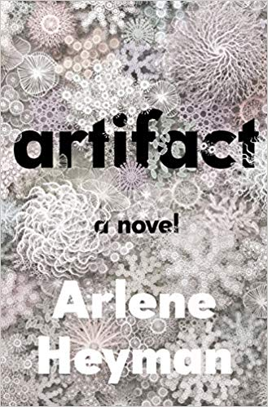
中文书名：《人工制品》
英文书名：ARTIFACT
作 者：Arlene Heyman
出 版 社：Bloomsbury Publishing
代理公司：A.M.Heath /ANA/Vicky Wen
页 数：288页
出版时间：2020年7月
代理地区：中国大陆、台湾
审读资料：电子稿
类 型：小说

内容简介：

这部小说探讨了主人公洛蒂（Lottie）作为科学家、女儿、母亲、妻子和情人的生活。它的叙事是线性的模式，可以被当做一部传统的小说，但这低估了阿琳在这部作品中所采用的技巧和小说的微妙之处。

阿琳以一种十分新鲜的方式，对这个安静、勇敢、善良、聪明、充满好奇心的女人进行了描写。这部小说对性犯罪造成的深刻而持久的伤害进行了清醒的审视，却并没有将自身当做一部这类题材的小说，而把自己当作一部当代小说。这部小说蕴含着一种不同寻常的力量，它会令读者难以忘怀，并在翻过最后一页之后，非常想从头再看一遍，在知道一切情节后，陪伴洛蒂进行第二次旅程。

这是一部不寻常的原创小说，引人入胜、令人难以置信，它坦率直接，直击心灵。

作者简介：

阿琳·海曼（Arlene Heyman）出生于美国新泽西州的纽瓦克。她在纽瓦克郊区长大，在那里的公立学校上学，大学则就读于佛蒙特州的本宁顿学院（Bennington College）。毕业后的那一年，她依靠富布赖特奖学金（Fulbright Fellowship）留在马德里创作短篇小说，回到美国后，她雪城大学（Syracuse University）获得艺术硕士学位。有六年时间，她在《新美国评论》和其他文学杂志上发表短篇小说，并在纽约州北部的社区大学教大一新生英语和世界文学。

她后来成为一名心理医生（从宾夕法尼亚大学获得医学博士），并爱上了精神病学和精神分析。她现在住在曼哈顿，在那里开设了一家私人诊所，并从事小说创作。她出版的第一部作品是短篇小说集Scary Old Sex。

《人工制品》（ARTIFACT）是对女性经历的一次诚恳、不加修饰的审视，在书的结尾，读者会从中感受到一个深刻的真理，一种对生命是由什么构成的理解。她的作品令人想到伊丽莎白·斯特劳特（Elizabeth Strout）和安·帕切特（Ann Patchett）的作品。

谢谢您的阅读！
请将回馈信息发送至：文清（Vicky Wen）
安德鲁﹒纳伯格联合国际有限公司北京代表处
北京市海淀区中关村大街甲59号中国人民大学文化大厦1705室, 邮编：100872
电话：010-82449185
传真：010-82504200
Email: Vicky@nurnberg.com.cn
网址：www.nurnberg.com.cn
微博：http://weibo.com/nurnberg
豆瓣小站：http://site.douban.com/110577/
微信订阅号：ANABJ2002

